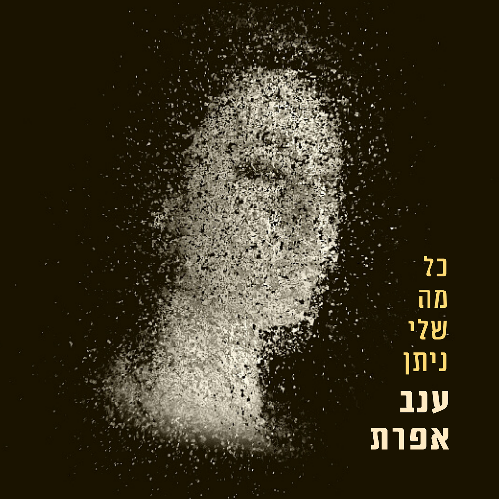
"כל מה שלי ניתן" הוא שירה הראשון של ענב אפרת כזמרת יוצרת.
בשנתיים האחרונות חזרה ענב לבמה לאחר הפסקה ארוכה של כ- 10 שנים בה היא הקדישה את זמנה לגידול בניה עם גלעד אפרת בן זוגה שהוא מלחין, מעבד ונגן קונטרבס. ענב וגלעד מופיעים יחד במופעים אינטימיים וכן הצטרפה ענב לחלק מהמופעים של האנסמבל שלו ("אנסמבל גלעד אפרת") שמופיע בעשור האחרון ברחבי הארץ והעולם.
לאורך השנה האחרונה הוציאו הזוג כמה סינגלים משותפים, ביניהם גרסאות כיסוי ל- "Adio Querida" שיר הלדינו הידוע, ול- "Mercy Street" של פיטר גבריאל, וכן לקחה ענב חלק בפרויקט החדש של גלעד הנקרא Gilad Ephart Plays Van Gogh"" שנכתב כולו בהשראת ציוריו של הצייר. מתוכו יצא כבר הסינגל הראשון הנקרא "Noon".
"כל מה שלי ניתן" הוקלט במהלך השנה האחרונה בתוך ובין הסגרים שהפכו לחלק מחיינו. את העיבוד שכתב גלעד הקליטו רוב המוסיקאים המוכשרים להפליא מהאולפנים הביתיים שלהם וכך פיסה אחר פיסה נאספו להם כל חלקי הפאזל והורכבו ביד אומן ע"י שי אבן שעשה את המיקס והעריכות של השיר.
בתוך השקט של השנה הזו נכתבה עוד הרבה מוסיקה חדשה וגם היא תצא בקרוב.
פרטים ליצירת קשר- גלעד אפרת 052-2667746
Mercy street – https://patiphon.co.il/music/dml9969KYV
Adio Querida – https://open.spotify.com/album/7loRCqnsgQgqQL2iZcD4qn?si=dj2gCUpRTaua2lqcsxncvw
Noon - https://open.spotify.com/track/4pXTlQzJxG5nokeqQk4lqq?si=xba_LoveRGGLgaVyFYsC_Q

